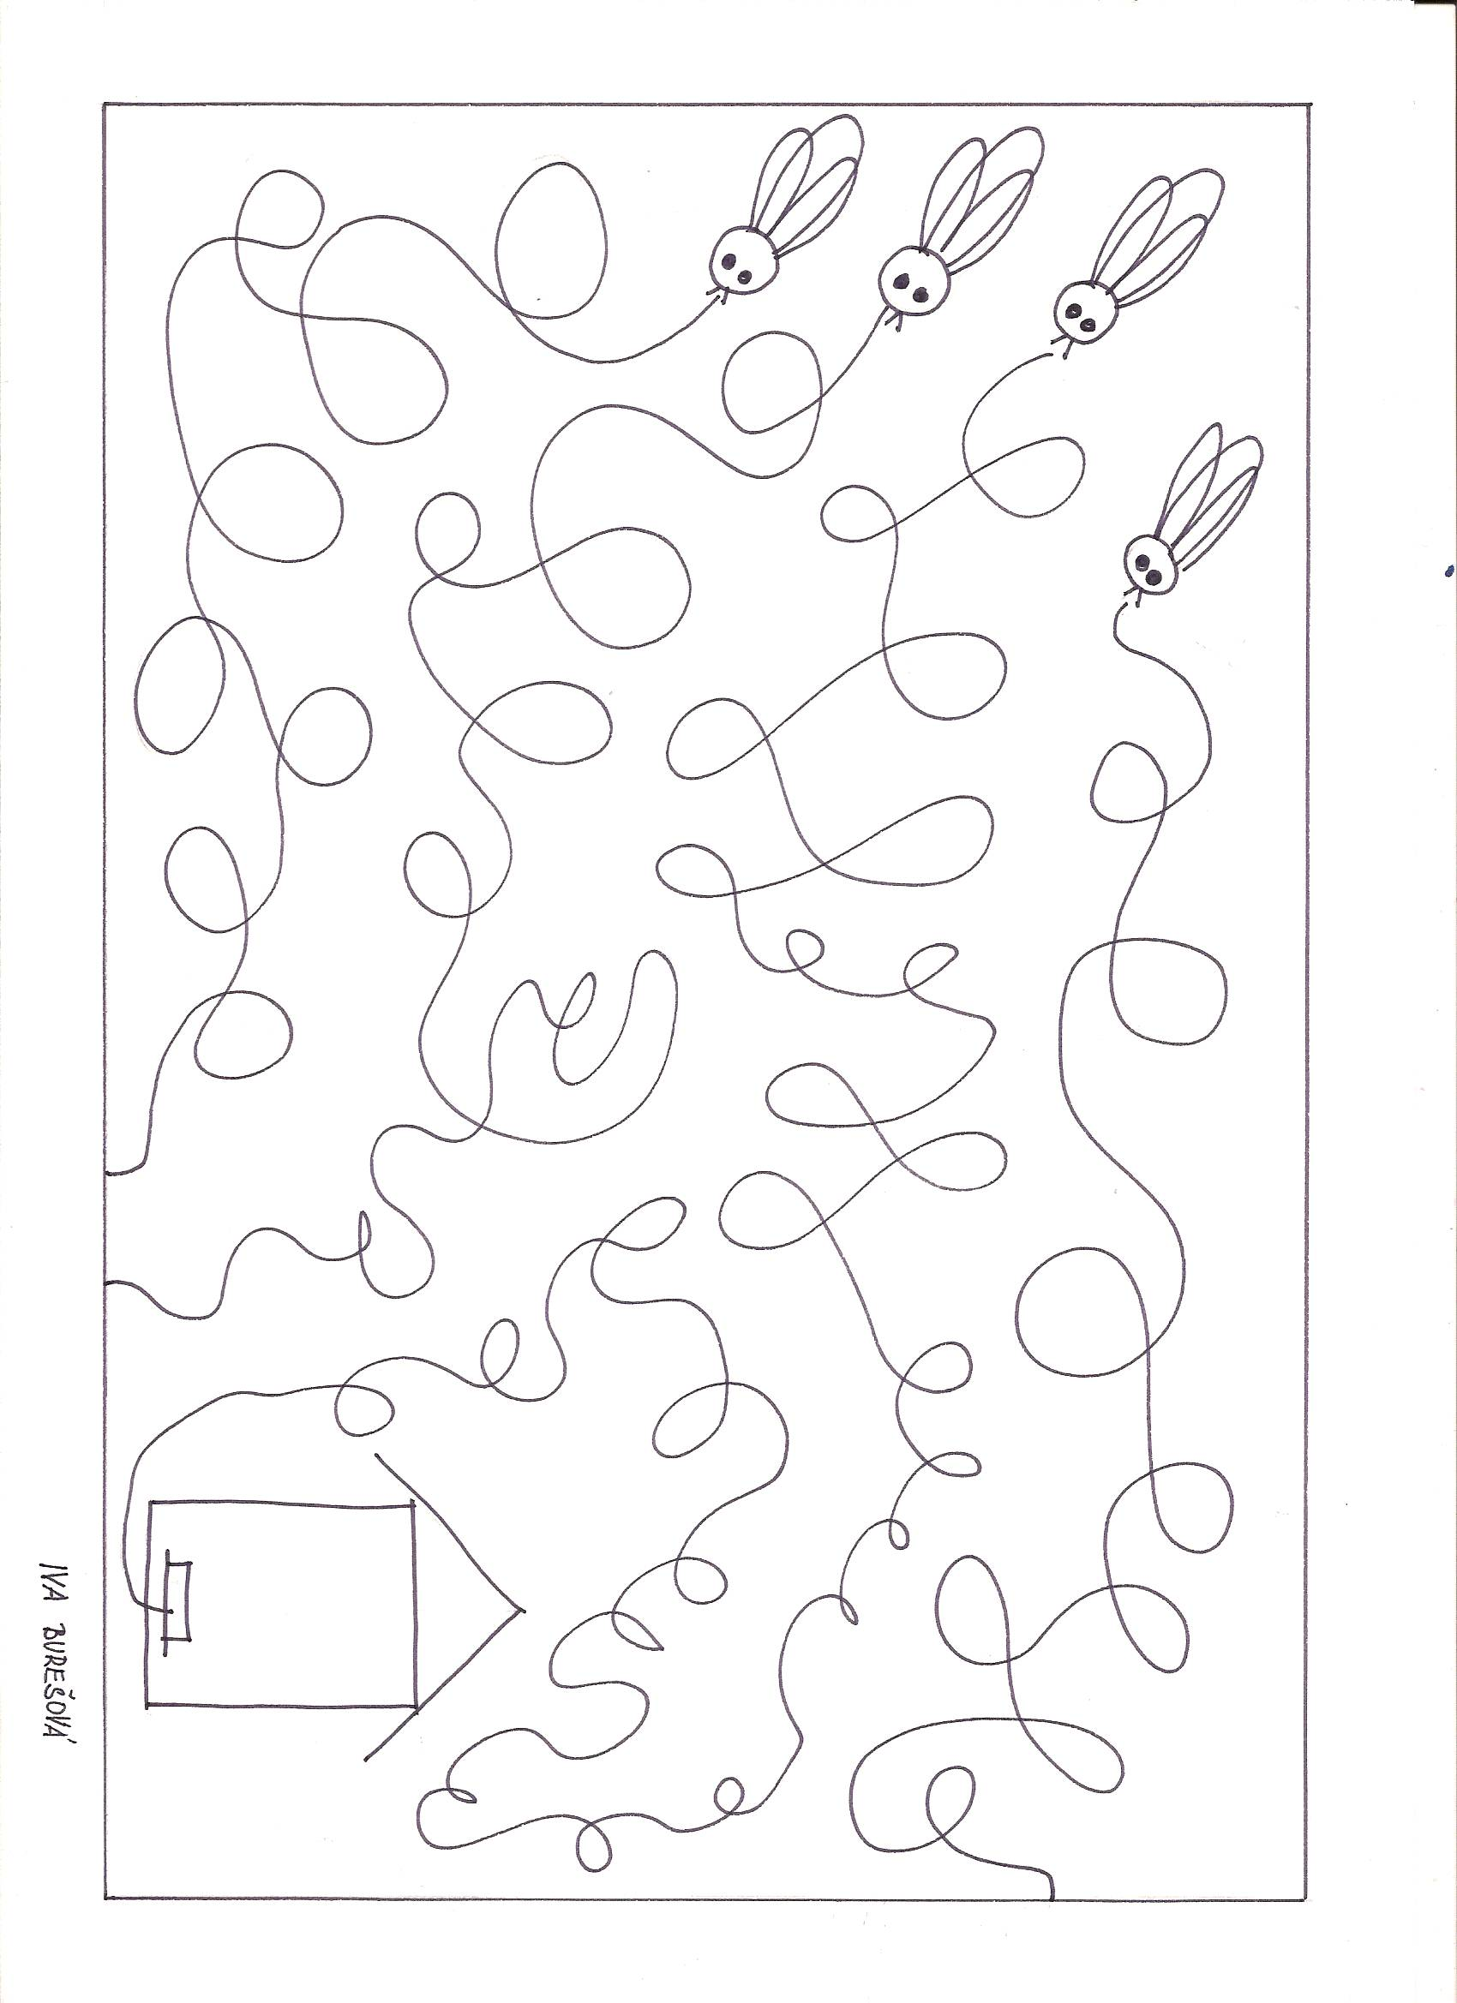
Motanice - pracovní list č. 23

